МИНИСТЕРСТВО ОБРАЗОВАНИЯ И НАУКИ УКРАИНЫ

ТАВРИЧЕСКИЙ НАЦИОНАЛЬНЫЙ УНИВЕРСИТЕТ

им. В.И.ВЕРНАДСКОГО

КЕРЧЕНСКИЙ ЭКОНОМИКО-ГУМАНИТАРНЫЙ ИНСТИТУТ

Факультет физической культуры и спорта

Филиал кафедры физической реабилитации

Бобер Степан Васильевич

ГИПОТАЛАМО – ГИПОФЗАРНАЯ РЕГУЛЯЦИЯ ФУНКЦИЙ ОРГАНИЗМА В ОНТОГЕНЕЗЕ

Курсовая работа

Дисциплина: «Физиология человека»

Специальность: 6.010200 «Физическая реабилитация»

Курс 2, группа 2005-Ф, дневная форма обучения

Регистрационный номер _____ Курсовая работа защищена

Курсовая работа с оценкой ______________

к защите допускается «___»_____________ 200 г

«___»____________ 200 г

Научный руководитель: Научный руководитель:

Козлова Г.В. Козлова Г.В.

_________________ _____________________

Керчь, 2007

Реферат

Бобер. С.В. «Гипоталамо – гипофизарная регуляция функций организма в онтогенезе». Работа изложена на 48 страницах машинописного текста, содержит 3 раздела, содержит 3 рисунка, 3 таблицы. Список использованных работ включает 26 источников.

Цель работы – показать значение для организма гипоталамо – гипофизарной регуляции, описать основные процессы, происходящие в нейрогуморальном аппарате и их влияние на основные гомеостатические процессы, и показать их воздействие на поведение, и на общее состояние организма в целом в процессе онтогенеза

Для решения поставленных задач использовался метод литературного обзора

ГИПОТАЛАМУС, ГИПОФИЗ, ЛИБЕРИНЫ, СТАТИНЫ, ПАРАКРИНЫ, ГОМЕОСТАЗ, ГОРМОН, ТУРЕЦКОЕ СЕДЛО, СИНАПС, ВИТАЛЬНЫЕ ЦЕНТРЫ

СОДЕРЖАНИЕ

Стр.

ВВЕДЕНИЕ……………………………………………………………………4

РАЗДЕЛ 1.МОРФО-ФУНКЦИОНАЛЬНЫЕ ОСОБЕННОСТИ ГИПОЛАМО – ГИПОФИЗАРНОГО АППАРАТА ………....…6

1.1.Функциональная анатомия гипоталамуса………………..........6

1.2.Строение и функции гипофиза, гормоны гипофиза…………..9

1.3.Взаимодеиствие и взаимоотношение гипоталамуса и гипофиза …………………………………………………………………………..……..18

РАЗДЕЛ 2.МЕТОДЫ ИССЛЕДОВАНИЯ ГИПОТАЛАМО – ГИПОФИЗАРНОЙСИСТЕМЫ………………………....26

2.1.Методы исследования желез внутренней секреции……….26

2.2.Иследование гипоталамуса в эксперименте………………..29

РАЗДЕЛ 3. РЕГУЛЯЦИЯ ГИПОТАЛАМО – ГИПОФИЗАРНОЙ СИСТЕМЫ ………..………………….……………32

3.1.Прямые и обратные связи в регуляции синтеза гормонов…. 32

3.2.Центральная регуляция гипоталамо – гипофизарной системы…………………………………….. 39

3.3.Гипоталамус и сердечно –сосудистая система……………….39

3.4.Гипоталамо – гипофизарный аппарат и поведение ………….41

ВЫВОДЫ……………………………………………………………………...44

СПИСОК ИСПОЛЬЗОВАННЫХ ИСТОЧНИКОВ………………………....48

ВВЕДЕНИЕ

Актуальность данной работы состоит в том, что функция и деятельность гипоталамо - гипофизарного аппарата неразрывно связана с основными гомеостатическими процессами и функционированием всех внутренних органов и правильное понятие о процессах происходящих в этой системе является необходимой для правильного понимания гомеостатических процессов происходящих в организме человека. Гипоталамо-гипофизарный аппарат – важнейшее образование в базальной части головного мозга, обладающее интеграционной функцией, направленной на обеспечение жизнедеятельности всего организма и поддержание основных гомеостатических процессов и констант. Гипоталамус, как первая составляющая этого аппарата представляет собой главный нервный центр, отвечающий за «прием» и анализ информации получаемой как от нервной системы (прежде всего афферентные пути приходящие в таламус) так и от основных жидких сред организма (прежде всего кровь и ликвор). Филогенетически это древний отдел головного мозга, поэтому у наземных позвоночных млекопитающих его строение относительно одинаково в отличие от организации таких, более молодых структур, как новая кора и лимбическая система. Последнее обстоятельство полностью объясняет тот факт, что при разрушении корковых структур, но с сохраненным гипоталамусом можно достаточно легко сохранить жизнь организму, в то же время для поддержания жизнедеятельности животного с удаленным гипоталамусом требуются особые интенсивные меры, так как у такого животного уничтожены основные гомеостатические механизмы.

Гипофиз, вторая составляющая, условно может быть отнесен к исполнительному отделу выше указанного аппарата. Его главная задача гипофиза синтез целого спектра биологически активных веществ – гормонов, «мишенями» которых в большинстве случаев являются железы внутренней секреции, или эндокринные.

Цель работы – показать значение для организма гипоталамо – гипофизарной регуляции, описать основные процессы, происходящие в нейрогуморальном аппарате и их влияние на основные гомеостатические процессы, и показать их воздействие на поведение, и на общее состояние организма в целом в процессе онтогенеза. Для решения поставленных задач использовался метод литературного обзора

В работе были поставлены следующие задачи:

1. Изучить на основе анализа научно – медицинской литературы, анатомо-физиологические особенности системы

2. Перечислить основные методы изучения деятельности желез внутренней секреции в современной науке, осветить наиболее распространенные.

3.Осветить актуальность правильного функционирования данной системы в процессе жизнедеятельности и развития организма, дать краткую характеристику основных процессов протекающих в эндокринной системе под воздействием гипоталамо – гипофизарного аппарата, описать влияние на гипоталамо – гипофизарную систему выше лежащих структур мозга, а также влияние гипоталамо – гипофизарной системы на сердечнососудистую систему и поведение.

РАЗДЕЛ 1 МОРФО – ФУНКЦИОНАЛЬНЫЕ ОСОБЕННОСТИ ГИПОТАЛАМО - ГИПОФИЗАРНОГО АППАРАТА

1.1. Функциональная анатомия гипоталамуса

Расположение и строение гипоталамуса. Гипоталамус представляет собой небольшой отдел головного мозга, массой около 5,0 г. Он не имеет четких границ, поэтому его стоит рассматривать как часть сети нейронов, протягивающейся от среднего мозга через гипоталамус к глубинным отделам переднего мозга, тесно связанным с филогенетически древней обонятельной системой. Гипоталамус является центральным отделом промежуточного мозга: он лежит ниже (вентральнее) таламуса, образуя нижнюю половину стенки третьего желудочка. Нижней границей гипоталамуса служит средний мозг, а верхней - конечная пластинка, передняя спайка и зрительный перекрест. Латеральнее гипоталамуса расположены зрительный тракт, внутренняя капсула и субталамические структуры.

В поперечном направлении гипоталамус можно разделить на три зоны -перивентрикулярную, медиальную и латеральную. (Рис. № 1) Перивентрикулярная зона представляет собой тонкую полоску, прилежащую к третьему желудочку.

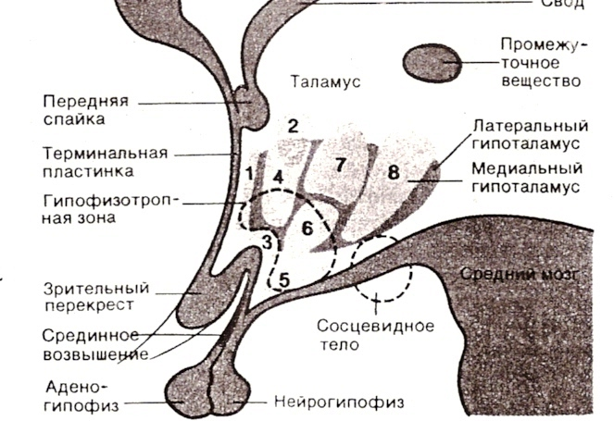

Рис.1.1. Ядерные зоны гипоталамуса на схеме сагиттальный разреза через третий желудочек.1- преоптическое ядро (приоптическая область);2 – паравентрикулярное ядро;3 –супраоптическое ядро;4 – преоптическое ядро;5 – инфундибулярное ядро;­6 – вентромедиальное ядро;7 –дорсомедиальное ядро;8 – заднее ядро(задняя область)(по Benninahoff – Goertler.Lehrbruch der Menschen,Vol. 3,Urban and Schwarzenberg, 1977)

В медиальной зоне различают несколько ядерных областей, расположенных в передне-заднем направлении. Преоптическая область филогенетически относится к переднему мозгу, однако ее обычно относят к гипоталамусу.

От вентромедиальной области гипоталамуса начинается ножка гипофиза, соединяющаяся с адено - и нейрогипофизом. Передняя часть этой ножки носит название срединного возвышения. В срединном возвышении оканчиваются отростки многих нейронов преоптической и передней областей гипоталамуса, а также вентромедиального и инфундибулярного ядер. Здесь из этих отростков высвобождаются нейрогормоны поступающие через систему портальных сосудов к передней доле гипофиза (аденогипофизу). Совокупность ядерных зон, в которых содержатся гормон-продуцирующие нейроны, носит название гипофизотропной области (по Р Шмидт ,Г. Тевс 1996. )

Нейрогормоны – это белковые, или пептидные биологически активные вещества, относящиеся к гормонам и секретируемые в кровеносное русло нервными клетками. Подробней о них будет сказано ниже.

Отростки нейронов супраоптического и паравентрикулярного ядер идут к задней доле гипофиза (нейрогипофиз). Эти нейроны регулируют образование и высвобождение окситоцина и вазопрессина. Конкретные функции отдельных ядер гипоталамуса, за исключением супраоптического и паравентрикулярного ядер, до настоящего времени окончательно не изучены.

В латеральном гипоталамусе не существует отдельных ядерных областей. Нейроны этой зоны располагаются диффузно вокруг медиального пучка переднего мозга, идущего в рострально-каудальном направлении от латеральных образований основания лимбической системы к передним центрам промежуточного мозга. Этот пучок состоит из длинных и коротких восходящих и нисходящих волокон

Организация афферентных и эфферентных связей гипоталамуса свидетельствует о том, что он служит важным интегративным центром для соматических, вегетативных и эндокринных функций.

Медиальный гипоталамус обладает двусторонними связями с латеральным гипоталамусом и, кроме того, непосредственно получает ряд сигналов из остальных отделов головного мозга. В медиальной области гипоталамуса существуют особые нейроны, воспринимающие важные параметры крови и спинномозговой жидкости. Иными словами, эти нейроны следят за состоянием внутренней среды организма. Они могут воспринимать, например, температуру крови, солевой состав плазмы или содержание гормонов в крови. (Сапин М.Р. 2005 ).

Здесь уместно дать характеристику системы кровоснабжения гипоталамуса. Большое значение в регуляции функций передней доли гипофиза имеют особенности ее кровоснабжения, а именно то, что кровь, оттекающая от капилляров гипоталамической области, поступает в так называемые портальные сосуды гипофиза и омывает его клетки. В гипоталамической области вокруг этих капилляров существует нервная сеть, состоящая из отростков нервных клеток, формирующих на капиллярах своеобразные нейрокапиллярные синапсы. Через эти образования продукты нейросекреции клеток гипоталамуса поступают в кровь и с ее током, переносятся к клеткам передней доли гипофиза, изменяя их функции.

Нейронам гипоталамуса, продуцирующим гормоны, присущи функции одновременно секреторных и нервных клеток. Это находит свое выражение в том, что в процессе секреции гормонов нервными клетками в них возникают потенциалы действия, аналогичные наблюдающимся при возникновении и распространении процесса возбуждения. Генерированием подобных потенциалов действия секреция железистых клеток никогда не сопровождается.

С общепринятой точки зрения считается, что посредством нервных механизмов медиальная область гипоталамуса управляет деятельностью нейрогипофиза, а посредством гормональных -аденогипофиза. Таким образом, эта область служит промежуточным звеном между нервной и эндокринной системами, представляя собой «нейроэндокринный интерфейс».

Латеральный гипоталамус образует двусторонние связи с верхними отделами ствола мозга, центральным серым веществом среднего мозга и с лимбической областью среднего мозга и с лимбической системой. Чувствительные сигналы от поверхности тела и внутренних органов поступают в гипоталамус по восходящим спинобульборетикулярным путям. Эти пути идут в гипоталамус либо через таламус, либо через лимбическую область среднего мозга. Остальные афферентные сигналы поступают в гипоталамус по полисинаптическим путям, которые пока еще не все идентифицированы. Эфферентные связи гипоталамуса с вегетативными и соматическими ядрами ствола мозга и спинного мозга образованы полисинаптическими путями, идущими в составе ретикулярной формации.( В. Яковлев 2006).

1.2. Строение и функции гипофиза, гормоны гипофиза.

Гипофиз состоит из трех долей - передней, промежуточной и задней, каждая из которых является железой внутренней секреции. Заднюю долю, богато снабженную разветвлениями нервных волокон, связывающих ее с гипоталамусом, часто называют нейрогипофизом, а переднюю чисто железистую долю - аденогипофизом.

Передняя доля . или аденогипофиз, состоит из главных или хромофобных клеток (55-60% всех клеток) и хромофильных: ацидофильных (30-35%) и базофильных (51%). Хромофобные клетки, по-видимому, гормонов не продуцируют и являются предшественниками хромофильных клеток. Ацидофильные клетки продуцируют соматотропный гормон и пролактин. Все гормоны передней доли являются белковыми веществами. Базофильные клетки продуцируют адренокортикотропный, тиреотропный и гонадотропный (фолликулостимулирующий и лютеинизирующий) гормоны. (по Р Шмидт ,Г. Тевс 1996. )

Соматотропный гормон (гормон роста, соматотропин) стимулирует синтез белка в органах и тканях и рост молодых животных.

у соматотропного гормона хорошо выражена видовая специфичность. Препараты, полученные из гипофиза быка и свиньи, мало влияют или совсем не влияют на рост обезьяны и человека.

Соматотропин низших обезьян малоэффективен у человека, но гормон роста человека и высших обезьян ускоряет рост низших обезьян. Сделан вывод, что соматотропный гормон действует вниз и не действует вверх по эволюционной лестнице. Соматотропин повышает биосинтез рибонуклеиновой. кислоты - необходимого звена синтеза белков. Он усиливает транспорт аминокислот из крови в клетки. В связи с увеличенным синтезом белков в крови падает содержание аминокислот. Происходит задержка в организме азота (баланс азота становится положительным), а также фосфора, кальция, натрия.

Для эффекта соматотропина, усиливающего синтез белка в клетках, необходимо наличие углеводов и инсулина. После удаления поджелудочной железы у животных, а также при исключении из пищи углеводов действие гормона роста тормозится. Введение больших количеств этого гормона усиливает секрецию инсулина у молодых животных, у взрослых животных секреция инсулина не усиливается, а островки поджелудочной железы перерождаются, и возникает сахарный диабет. При введении гормона роста усиливаются мобилизация жира из депо и использование его в энергетическом обмене. Это ведет, к увеличению расхода жиров, также к повышению уровня кетоновых тел в крови и выделению их с мочой.

Соматотропный гормон выделяется непрерывно на протяжении всей жизни организма. Его выделение стимулируется сомтaтотропин высвобождающим фактором и тормозится соматостатином - продуктами нейросекреции гипоталамуса. У детей раннего возраста изменения, возникающие при недостаточной выработке гормона роста, проявляются в резкой задержке роста. При этом на всю жизнь человек остается. карликом (гипофизарный нанизм). Телосложение у таких людей относительно пропорционально, однако кисти и стопы малы, пальцы тонкие, окостенение скелета запаздывает, половые органы недоразвиты, вторичные половые признаки слаборазвиты, волосы отличаются мягкостью и шелковистостью, свойственной детям. Такие люди плохо переносят инфекционные и другие-болезни, часто умирают молодыми. У мужчин, страдающих этим заболеванием, отмечается импотенция, т. е. неспособность к половому акту. У женщин - стерильность, т. е. неспособность к зачатию.

При избыточной продукции гормона роста в детском возрасте развивается гигантизм; рост человека может достигать 240-250 см, а масса тела - 150 кг и более. Если же избыточная продукция гормона роста возникает у взрослого, то рост тела в целом не увеличивается, так как он уже завершен, но увеличиваются размеры тех частей тела, которые еще сохраняют способность расти: пальцев рук и ног, кистей и стоп, носа, нижней челюсти, языка, органов грудной и брюшной полостей. Это заболевание называется акромегалией. Как у гипофизарных гигантов, так и у больных акромегалией наблюдается нарушенная функция желез внутренней секреции, регулируемых гормонами передней доли гипофиза, в частности недостаточность внутрисекреторной функции половых желез.

При акромегалии отмечается также недостаточность инсулярной ткани поджелудочной железы, приводящая к сахарному диабету. Причиной акромегалии обычно является опухоль передней доли гипофиза, состоящая из ацидофильных клеток.( Г. Косицкий 1985).

Пролактин продуцируемый ацидофильными клетками передней доли гипофиза пролактин, или лютеотропный гормон, усиливает выработку молока молочными железами, а также стимулирует развитие желтого тела. Он разрушается ферментами пищеварительного тракта, поэтому его необходимо вводить в организм подкожно или внутривенно.

Если у кормящих крыс удалить гипофиз, то лактация, т. е. выделение·молока, прекращается. Введение пролактина не только усиливает отделение молока у кормящих самок, но вызывает также небольшое его отделение у некормящих, если они достигли половой зрелости и даже в том случае, если они кастрированы. Инъекции пролактина могут вызвать лактацию и у самцов. Однако для этого нужно предварительно вводить им в течение некоторого времени эстрогены и прогестерон, так как молочные железы у самцов находятся в рудиментарном состоянии и не могут лактировать, если не стимулировать искусственным путем развитие их железистой ткани. Введение пролактина даже до достижения половой зрелости вызывает формирование материнского инстинкта.

Пролактин уменьшает потребление глюкозы тканями, что вызывает повышение ее количества в крови, т. е. действует в этом отношении подобно соматотропину, однако значительно слабее. Стимуляция секреции пролактина осуществляется рефлекторно центрами гипоталамической области. Рефлекс возникает при раздражении рецепторов сосков молочных желез (во время сосания). Это приводит к возбуждению ядер гипоталамуса, которые влияют на функцию гипофиза гуморальным путем. Однако в отличие от регуляции секреции ФСГ и ЛГ гипоталамус не стимулирует, а тормозит секрецию пролактина, выделяя пролактинтормозящий фактор. Рефлекторная стимуляция секреции пролактина осуществляется путем уменьшения выработки пролактинтормозящего фактора.

Адренокортикотропный гормон (адренокортикотропин) (АКТГ) разных видов животных имеют различную структуру и отличаются по своей активности. АКТГ вызывает разрастание пучковой и сетчатой зон коры надпочечников и усиливает синтез их гормонов. Это действие АКТГ наблюдается и в том случае, если у животного предварительно был удален гипофиз и указанные зоны коры надпочечников подверглись атрофии вследствие отсутствия в организме собственного АКТГ. Удаление гипофиза не ведет к атрофии клубочковой зоны коры и мозгового вещества надпочечников.

Это говорит о том, что действие АКТГ специфично и распространяется только на пучковую и сетчатую зоны коры надпочечников.

Секреция АКТГ гипофизом усиливается при воздействии всех чрезвычайных раздражителей, вызывающих в организме состояние напряжения (стресс). Такие раздражители рефлекторно, а также вследствие повышенного выделения адреналина мозговым слоем надпочечников действуют на ядра гипоталамуса, в которых усиливается образование кортикотропинвысвобождающего фактора. Это вещество вследствие сосудистой связи гипоталамуса и гипофиза достигает клеток передней доли и стимулирует секрецию АКТГ. Последний, действуя на надпочечник, вызывает усиление выработки глюкокортикоидов (способствующих повышению сопротивляемости организма неблагоприятным факторам), а также в некоторой мере и минералокортикоидов. ( Н. Федюкович 2001).

Тиреотропный гормон (тиротропин). Выделяемый базофильными клетками передней доли гипофиза тиротропный гормон (ТТГ) стимулирует функцию щитовидной железы. Механизмы этой стимуляции многообразны. Активируя протеазы, ТТГ повышает распад тироглобулина в щитовидной железе, что приводит к усиленному выделению тироксина и трийодтиронина в кровь. ТТГ способствует накоплению йода в щитовидной железе; кроме того, он повышает активность ее секреторных клеток и увеличивает их число.

Введение ТТГ вызывает разрастание щитовидной железы, а удаление гипофиза ведет у молодых животных к ее недоразвитию, у взрослых же - к ее уменьшению и частичной атрофии. У животных после удаления гипофиза понижается основной и белковый обмен. Он может быть снова повышен введением тироксина, пересадкой гипофиза или введением тиротропина. Введение тироксина нормализует основной и белковый обмен: таким путем возмещается недостаточная продукция тироксина в атрофированной щитовидной железе животного, а пересадка гипофиза или введение тиротропного гормона нормализуют обмен, вызывая разрастание щитовидной железы, подвергшейся атрофии в отсутствие этого гормона.

Если в течение продолжительного времени вводить животным ежедневно достаточно большие количества тиротропного гормона, у них появляются симптомы, напоминающие базедову болезнь человека.

Тиротропин выделяется в небольших количествах непрерывно. Стимуляция секреции тиротропина осуществляется гипоталамусом, нервные клетки которого продуцируют тиротропинвысвобождаюший фактор, стимулирующий образование тиротропина в аденогипофизе. Уровень секреции тиротропина зависит от количества гормонов щитовидной железы в крови. При достаточном количестве последних секреция тиротропина угнетается. Недостаточное содержание в крови гормонов щитовидной железы, наоборот, стимулирует секрецию тиротропина. Таким образом, и здесь функционирует механизм обратной связи.

При охлаждении организма секреция тиротропина усиливается и увеличивается образование гормонов щитовидной железы, в результате чего повышается продукция тепла.

Если организм подвергается повторному действию охлаждения, то стимуляция секреции тиротропина возникает даже при действии сигналов, предшествующих охлаждению, вследствие возникновения условных рефлексов. Отсюда следует, что кора головного мозга может оказывать влияние на секрецию тиротропного гормона. Указанное обстоятельство имеет важное значение при закаливании организма, т. е. повышении путем тренировки его выносливости по отношению к холоду(А. Ноздрева 2001).

Гонадотропные гормоны это фолликулостимулирующий (ФСГ) и лютеинизирующий гормон, стимулирующий интерстициальные клетки (ЛГ) продуцируются барофильными клетками передней доли гипофиза.

Физиологические эффекты, вызываемые фолликулостимулирующим и лютеинизирующим гормонами, обусловлены их действием на половые железы самцов и самок стимуляцией развития пубертатной железы и фолликулов (образованием в них половых гормонов).

При введении гонадотропных гормонов гипофиза кастратам характерных физиологических эффектов не наблюдается. Это свидетельствует о том, что ускорение полового созревания, сопровождаемое увеличением размера половых органов и ранним появлением вторичных половых признаков, при регулярных инъекциях половозрелым животным гонадотропных гормонов представляет собой результат их действия на половые железы. Непосредственной же причиной полового созревания является действие гормонов, образуемых половыми железами, а не самих гонадотропинов гипофиза. И только разрастание предстательной железы, происходящее при введении ФСГ не только у нормальных самцов, но и у кастратов, является результатом прямого стимулирующего действия этого гормона.

Высвобождение ФСГ гипофизом стимулируется действием нейросекрета гипоталамуса. ФСГ - высвобождающий фактор, представляет собой вещество с относительно низкой молекулярной массой (менее 1000). Повышение в крови уровня андрогенов (у мужчин) или эстрогенов (у женщин) тормозит выделение данного фактора, а также секрецию ФСГ аденогипофизом. Эта отрицательная обратная связь регулирует нормальный уровень половых гормонов в организме. Влияние гипоталамуса на выработку ЛГ гипофизом осуществляется посредством нейросекреции ЛГ высвобождающего фактора.

Нервная система оказывает влияние на выработку этих гормонов путем контроля гипоталамусом выделения ФСГ и ЛГ. Выработка ФСГ и ЛГ зависит от рефлекторных влияний полового акта, а также от различных факторов внешней среды. На выработку гонадотропных гормонов у человека влияют психические переживания. Так, во время второй мировой войны страх, вызванный налетами бомбардировщиков, резко нарушал выделение гонадотропных гормонов и вел к прекращению менструальных циклов. Кроме того, между секрецией ФСГ и ЛГ, с одной стороны, и пролактина - с другой, имеются реципрокные отношения. Усиление секреции двух первых гормонов тормозит секрецию последнего и наоборот (Безруких М 2002).

Промежуточная доля

У большинства животных и у человека промежуточная доля гипофиза обособлена. От передней доли и сращена с задней. Гормон промежуточной доли - интермедин, или меланоцитостимулирующий гормон. Он выделен в химически чистом виде. Определена также последовательность входящих в его состав аминокислот. Гормон встречается в двух формах, различающихся по числу аминокислотных остатков.

У амфибий (в частности, у лягушек) и у некоторых рыб интермедин вызывает потемнение кожи вследствие расширения ее пигментных клеток - меланофоров и более широкого распределения находящихся в их протоплазме пигментных зернышек. Значение интермедина состоит в приспособлении окраски покровов тела к цвету окружающей среды.

При наличии у людей участков кожи, не содержащих пигмента, внутрикожная инъекция интермедина в соответствующие участки приводит к постепенной нормализации их цвета.

Во время беременности и при недостаточности коры надпочечников (в обоих случаях нередко наблюдаются изменения пигментации кожи) количество меланоцитстимулирующего гормона в гипофизе возрастает. По-видимому, интермедин у человека также является регулятором кожной пигментации.

Секреция интермедина промежуточных долей гипофиза регулируется рефлекторно действием света на сетчатку глаза. У млекопитающих и человека интермедин имеет значение в регуляции движений клеток черного пигментного слоя в глазу. При ярком свете клетки пигментного слоя выпускают псевдоподии, благодаря чему избыток световых лучей поглощается пигментом, и сетчатка не подвергается интенсивному раздражению (Воробьева. Е 1988).

Задняя доля гипофиза.

Задняя доля гипофиза (нейрогипофиз) состоит из клеток, напоминающих клетки глии,- так называемых питуицитов. Эти клетки регулируются нервными волокнами, которые проходят в ножке гипофиза и являются отростками нейронов гипоталамуса.

Гипофункция задней доли является причиной несахарного мочеизнурения (несахарного диабета). При этом наблюдается выделение больших количеств мочи (иногда десятки литров в сутки), не содержащей сахар, и сильная жажда. Подкожное введение препарата задней доли гипофиза таким больным снижает суточное выделение мочи до нормы.

Из задней доли гипофиза получены два препарата; один резко снижает выделение мочи и повышает артериальное давление, а другой вызывает сокращение мускулатуры матки. Первый назван антидиуретическим гормоном, или вазопрессином, второй - окситоцином.

Механизм антидиуретического действия вазопрессина состоит в усилении обратного всасывания воды стенками собирательных трубочек почек. По этой причине при введении животным и человеку данного гормона у них не только уменьшается диурез, но увеличивается относительная плотность (удельный вес) мочи.

Вазопрессин вызывает сокращение гладких мышц сосудов (особенно артериол) и ведет к повышению артериального давления. Однако прессорный эффект наблюдается лишь при искусственном введении больших доз гормона; выделяющееся же в норме количество вазопрессина дает лишь антидиуретический эффект и практически не влияет на гладкую мускулатуру сосудов.( Иваницкий М. 2003).

Окситоцин стимулирует сокращение гладких мышц матки, особенно в конце беременности. Наличие этого гормона является обязательным условием нормального течения родового акта. При удалении гипофиза у беременных самок роды затрудняются и удлиняются.· Окситоцин также влияет на отделение молока.

Определена химическая структура, как вазопрессина, так и окситоцина, и они получены синтетически. Оказалось, что молекула каждого из них состоит из 8 аминокислот и 3 молекул аммиака.

Шесть аминокислот одинаковы и в вазопрессине, и в окситоцине, а 2 аминокислоты в этих гормонах разные (в окситоцине - лейцин и изолейцин, в вазопрессине - фенилаланин и аргинин). Таким образом, в отличие от гормонов передней доли гипофиза гормоны задней доли являются полипептидами не очень сложного состава.

1.3.Взаимоотношение и взаимодействие гипоталамуса и гипофиза

Как указывалось выше от вентромедиальной области гипоталамуса начинается ножка гипофиза, соединяющаяся его с адено- и нейрогипофизом, которая и является анатомическим связующим элементом двух отделов гипоталамо-гипофизарного аппарата. Через неё осуществляется и функциональная связь.

Поскольку функциональное влияние гипоталамуса на гипофиз осуществляется через биологически активные соединения – нейрогормоны, или рилизинг-факторы, то в данном разделе есть все основания для краткой характеристики гормональной регуляции в целом. К этому следует добавить, что в свою очередь уже передняя доля гипофиза (аденогипофиза) через свои гормоны регулирует деятельность большинства других желез внутренней секреции.

Паракрины. Прежде чем перейти к рассмотрению отдельных гормональных систем, следует остановиться на недавних открытиях, заставляющих пересмотреть многие традиционные представления и ввести новые понятия. Согласно принятому, определению, гормоны - это носители химической информации, вырабатываемые секреторными клетками и выделяемые в кровь, которая доставляет их к органу-мишени. Характерный признак органа-мишени - это способность считывать информацию, закодированную в гормоне. В некоторых случаях информация может считываться клетками, находящимися в непосредственной близости от клетки, секретирующей гормон. При этом гормон просто диффундирует через межклеточное пространство к клетке-мишени, т. е. не является гормоном в классическом виде, поскольку не переносится кровью. (Шмидт Р. и Тевс Г. 1996).

Когда такие носители информации действуют на соседние клетки, их называют паракринными гормонами или гормонами местного действия. Иногда их называют также тканевыми гормонами. Еще раньше это название было закреплено за простагландинами, которые, как недавно установлено, действуют именно таким образом. К настоящему времени известно, что некоторые классические гормоны также могут действовать паракринным путем, а, следовательно, могут называться «тканевыми гормонами». На рис. 1.2 и рис. 1.3 проведено сравнение между гормональной и паракринной регуляцией. Сейчас уже известно, что наряду с классическими гормонами существует множество веществ, обладающих паракринным действием. Нейросекреторная клетка способна осуществлять регулирующее влияние не только посылая другим нейронам обычные нервные импульсы, но и выделяя специфические вещества - нейрогормоны. Процессы нервной и гуморальной регуляции здесь объединены в одной клетке.

При поступлении к передней доли гипофиза продуктов нейросекреции гипоталамуса гипофиз усиливает выделение ряда гормонов. Так, в гипоталамусе образуются и поступают к аденогипофизу вещества, получившие название Высвобождающих факторов (рилизинг-факторов): кортикотропинвысвобождающий, тиротропинвысвобождающий, фолликулостимулинвысвобождающий, лютеинвысвобождающий, соматотропинвысвобождающий. Они способствуют образованию и выделению АКТГ, гонадотропинов, тиротропина, соматотропина.

Содержание высвобождающих факторов в гипоталамусе очень невелико. Поэтому, чтобы исследовать активные соединения, стимулирующие выделение гормона роста и лютеинизирующего гормона гипофиза, потребовалось обработать свыше 100000 гипоталамусов животных

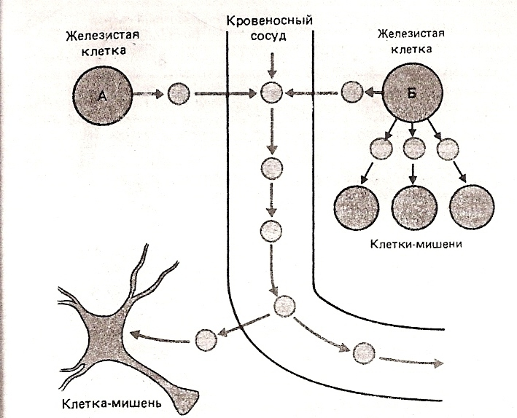

Рис. 1.2 Различие между гормональной и паракринной регуляцией. Железистая клетка А вырабатывает гормон, который в соответствии с классическим определением доставляется к клетке-мишени кровью. Железистая клетка Б вырабатывает гормон, обладающий паракринным действием, т.е. влияющий на соседние клетки. Этот же гормон, однако, может доставляться к органу – мишени и кровью. (По Шмидт Р. и Тевс Г.)

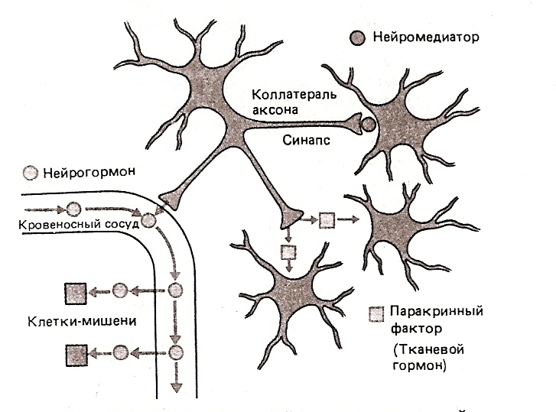

Рис. 1.3.Различия между нейромедиатором, нейрогомоном и паракринным нейрогормоном. Нейрон вырабатывает некое вещество. Если оно выделяется в синаптических окончаниях, то соответствует определению нейромедиатора. Аксон того же нейрона может иметь коллатераль, которая, оканчивается на кровеносном сосуде и высвобождает это вещество в кровоток – в таком случае оно ведет себя как нейрогормон. Из другой коллатерали аксона то же вещество в диффундирует в окружающую ткань и действует соседнюю группу клеток, т.е. оказывает паракринное действие. (По Шмидт Р. и Тевс Г.)

В принципе к таким веществам, паракриннам, можно отнести и классические нейромедиаторы, с той только разницей, что источником химической информации в этом случае являются не специализированные клетки внутренней секреции, а нервные клетки. Нейромедиаторы не поступают в кровь, а диффундируют через узкую синаптическую щель в сторону постсинаптической нервной клетки. На постсинаптической мембране нейромедиатор, как и гормон, связывается со специфичным рецептором.

Нейрогормоны. Недавно было установлено, что нервные клетки также могут вырабатывать пептидные и белковые гормоны и часто выделяют свои секреты в кровь, т. е. продуцируют нейрогормоны. Таким образом, следует признать, что большие участки центральной нервной системы способны выполнять эндокринную функцию. В чем же заключается основное различие между гормоном и нейромедиатором? Оно состоит в том, что нейромедиатор диффундирует через синаптическую щель, тогда как нейрогормон попадает в орган-мишень через кровеносную систему.( Березов Т 2004).

В некоторых случаях терминали аксона нервной клетки выделяют вырабатываемое вещество в виде нейромедиатора, а коллатерали аксона того же нейрона оканчиваются на кровеносном сосуде и высвобождают то же вещество в виде нейрогормона. Поскольку выделяемые пептиды влияют на активность соседних клеток, их следует также считать нейромедиаторами. Нейрофизиологические опыты показали, что нейроны, выделяющие тот или иной классический нейромедиатор, могут быть подразделены на субпопуляции, высвобождающие разные нейропептиды. О функциях этих субпопуляций известно мало. В настоящее время представляется вероятным то, что многие нейроны способны вырабатывать помимо классических нейромедиаторов один или несколько других пептидов.

Поскольку многие полипептидные гормоны образуются из общего белкового предшественника, изменение синтеза одного из этих гормонов может приводить к параллельному изменению (ускорению или замедлению) синтеза ряда других гормонов. Так, из белка проопиокортина образуются кортикотропин и β - липотропин, из β - липотропина может образоваться еще несколько гормонов: γ-липотропин, β-меланоцитостимулирующий гормон, β-эндорфин, γ-эндорфин, α-эндорфин, метионин-энкефлин.

стресс

Гипоталамус

Кортиколиберин

Гипофиз

пропиокортин

β -ЛТ

АКТГ

МСГ

γ -ЛТ

β -Эндорфин

При действии специфических протеиназ из кортикотропина могут образовываться а-меланоцитостимулирующий гормон и АКТГ - подобный пептид средней доли гипофиза (по Федюкович Н. 2001).

Рис 1.5. Прямые и обратные связи в нейроэндокринной системе регуляции.

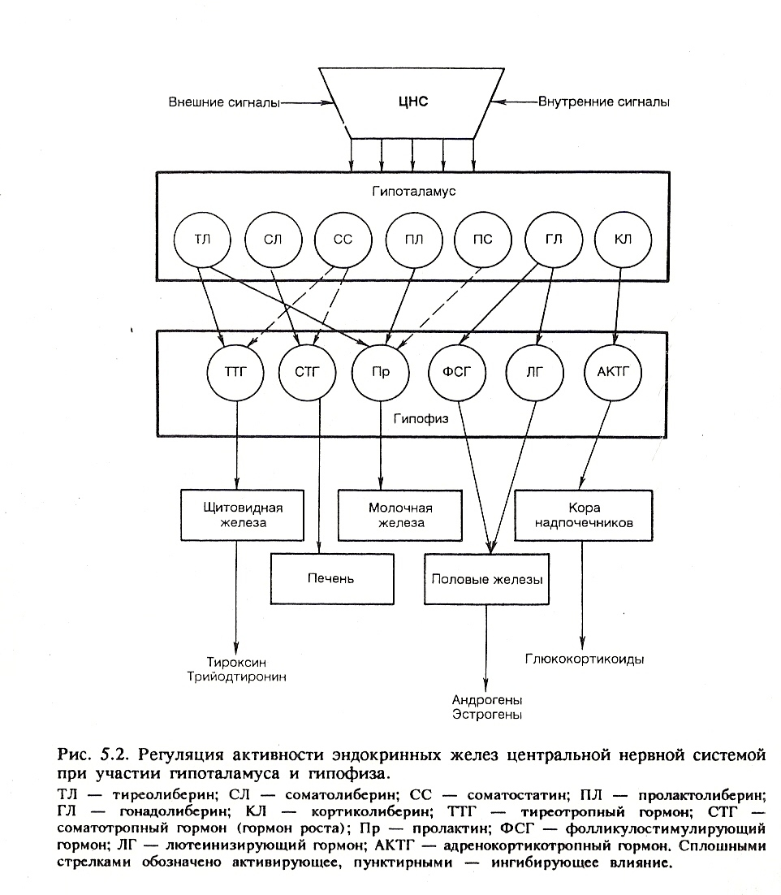

Рис. 1.5 Регуляция активности эндокринных желез центральной нервной системой при участии гипоталамуса и гипофиза.

ТЛ – тиреолиберин, СЛ – соматолиберин ,СС – соматостатин, ПЛ – пролактолиберин, ГЛ – гонадолиберин, КЛ – кортиколиберин, ТТГ – тиреотропный гормон, СТГ – соматотропный гормон, ПР – пролактин, ФСГ – фолликулостимулирующий гормон, ЛГ – лютенизирующий гормон, АКТГ – адренокортикотропный гормон. Сплошными стрелками обозначено активизирующее действие, пунктирным ингибирующее

Рилизинг-гормоны высвобождаются из нервных отростков в области срединного возвышения и через гипоталамо-гипофизарную портальную систему с кровью поступают к аденогипофизу. (по В. Н. Яковлев 2006).

Секреция гормонов нейронами гипофизотрапной зоны гипоталамуса в портальную систему регулируется содержанием в плазме крови гормонов периферических эндокринных желез. Так, при повышении уровня кортизола в плазме в срединном возвышении высвобождается меньше АКТГ-РГ (рилизинг-гормон адренокортикотропного гормона) и в результате снижается секреция АКТГ аденогипофизом. Общий принцип такой регуляции заключается в том, что при повышении содержания в плазме гормонов периферических эндокринных желез уменьшается выброс соответствующего рилизинг-гормона в кровеносные сосуды медиальной области гипоталамуса. Обратная связь в этой системе регуляции может быть опосредована также самими гормонами гипоталамуса и аденогипофиза. Иллюстрацией прямых и обратных связей в нейроэндокринной системе может служить рисунок 1.6.

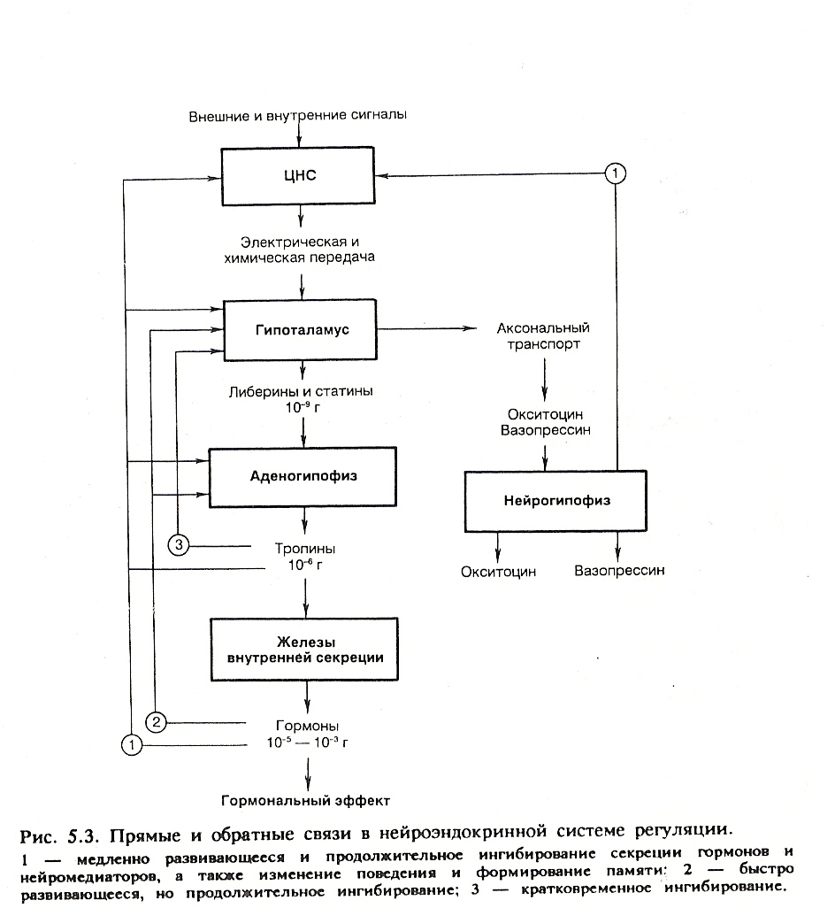

Рис .1.6. прямые и обратные связи синтеза гормонов.

1 – медленно развивающееся и продолжительное ингибирование секреции гормонов и нейромедиаторов, а также изменение поведения и формирования памяти.2 – быстро развивающееся, но продолжительное ингибирование.3 – кратковременное ингибирование.

РАЗДЕЛ 2.МЕТОДЫ ИССЛЕДОВАНИЯ ГИПОТАЛАМО – ГИПОФИЗАРНОГО АППАРАТА

2.1. Методы исследования желез внутренней секреции

Для изучения функций желез внутренней секреции известны следующие методы (Г. Косицкий.1985).

1.Наблюдение результатов полного или частичного удаления соответствующей железы внутренней секреции или воздействия на нее некоторых химических соединений, угнетающих активность .исследуемой железы или избирательно повреждающих клетки, образующие гормон.

2. Введение экстрактов, полученных из той или иной железы, или химически чистых гормонов нормальному животному или животному после удаления железы внутренней секреции или пересадки в организм ткани этой железы.

3. Сращивание (создание общего кровообращения) двух организмов, у одного из которых либо повреждена, либо удалена та или другая железа внутренней секреции.

4. Сравнение физиологической активности крови, притекающей к железе и оттекающей от нее.

5. Определение биологическими или химическими методами содержания определенного. гормона в крови и моче.

6. Изучение механизмов биосинтеза гормонов (чаще всего с помощью метода меченых атомов, т. е. радиоактивных изотопов).

7. Определение химической структуры и искусственный синтез гормона.

8. Исследование больных с недостаточной или избыточной функцией той или иной железы и последствий хирургических операций, проведенных у таких больных с лечебными целями.

К наиболее важным и распространенным из них следует отнести следующие.

1. Изучение последствий удаления (экстирпации) эндокринных желез. После удаления какой-либо эндокринной железы возникает комплекс расстройств, обусловленных выпадением регуляторных эффектов тех гормонов, которые вырабатываются в этой железе. Например, предположение о наличии эндокринных функций у поджелудочной железы нашло подтверждение в опытах И. Меринга и О. Минковского, показавших, что ее удаление у собак приводит к выраженной гипергликемии и глюкозурии; животные погибали в течение 2-3 нед. после операции на фоне явлений тяжелого сахарного диабета. В последующем было установлено, что эти изменения возникают из-за недостатка инсулина - гормона, образующегося в, островковом аппарате поджелудочной железы.

Вследствие травматичности оперативного вмешательства вместо хирургического удаления эндокринной железы может быть использовано введение химических веществ, нарушающих их гормональную функцию. Например, введение животным аллоксана нарушает функцию β - клеток поджелудочной железы, что приводит к развитию сахарного диабета, проявления которого практически идентичны расстройствам, наблюдаемым после экстирпации поджелудочной железы.

2. Наблюдение эффектов, возникших при имплантации желез.

У животного с удаленной эндокринной железой можно ее имплантировать заново в хорошо васкуляризированную область тела, например под капсулу почки или в переднюю камеру глаза. Такая операция называется реимплантацией. Для ее проведения обычно используют эндокринную железу, полученную от животного-донора.

После реимплантации постепенно восстанавливается уровень гормонов в крови, что приводит к исчезновению нарушений, возникших ранее в результате дефицита этих гормонов в организме. Например, Бертольдом (1849) было показано, что у петухов пересадка половых желез в брюшную полость после кастрации предотвращает развитие посткастрационного синдрома. Возможна также пересадка эндокринной железы животному, у которого операция экстирпации ранее не производилась. Последнее может быть использовано для изучения эффектов, возникающих при избытке гормона в крови, так как его секреция в данном случае осуществляется не только собственной эндокринной железой животного, но и имплантированной.

З. Изучение эффектов, возникших при введении экстрактов эндокринных желез. Нарушения, возникшие после хирургического удаления эндокринной железы, могут быть откорректированы посредством введения в организм достаточного количества экстракта данной железы или индивидуального гормона.

4. Использование радиоактивных изотопов. Иногда для исследования функциональной активности эндокринной железы может быть использована ее способность захватывать из крови и накапливать определенное соединение. Известно, например, что щитовидная железа активно поглощает йод, который затем используется для синтеза тироксина и трийодтиронина. При гиперфункции щитовидной железы накопление йода усиливается, при гипофункции наблюдается обратный эффект. Интенсивность накопления йода может быть определена путем введения в организм радиоактивного изотопа 131 I с последующей оценкой радиоактивности щитовидной железы. В качестве радиоактивной метки могут быть введены также соединения, которые используются для синтеза эндогенных гормонов и включаются в их структуру. В последующем можно определить радиоактивность различных органов и тканей и оценить, таким образом, распределение гормона в организме, а также найти его органы-мишени.

5. Определение количественного содержания гормона. В ряде случаев для выяснения механизма какого-либо физиологического эффекта целесообразно сопоставить его динамику с изменением количественного содержания гормона в крови или в другом исследуемом материале.

К наиболее современным относятся методы радиоиммунологическогo определения концентрации гормонов в крови. Эти методы основаны на том, что меченный радиоактивной меткой гормон и гормон, содержащийся в исследуемом материале, конкурируют между собой за связывание со специфическими антителами: чем больше в биологическом материале содержится данного гормона, тем меньше свяжется меченых молекул гормона, так как количество гормонсвязывающих участков в образце постоянное.

6.Важное значение для понимания регуляторных функций желез внутренней секреции и диагностики эндокринной патологии имеют клинические методы исследования. К ним относятся диагностика типичных симптомов избытка или недостатка того или иного гopмoнa, использование различных функциональных проб, рентгенологические, лабораторные и другие методы исследования. (Г. Косицкий.1985)

2.2. Исследования гипоталамуса в эксперименте.

Данные систематических исследований гипоталамуса при помощи локального электрического раздражения свидетельствуют о том, что в этом центре существуют нервные структуры, управляющие самыми разнообразными поведенческими реакциями. В опытах с использованием других методов, например разрушения или химического раздражения, это предположение было подтверждено и расширено. В качестве примера можно привести афагию (отказ от пищи), возникающую при поражениях латеральных областей гипоталамуса, электрическое раздражение которых приводит к пищевому поведению (так называемых пищевых центров, или центров голода). Разрушение медиальных областей гипоталамуса, раздражение которых тормозит пищевое поведение (центров насыщения), сопровождается гиперфагией (потреблением чрезмерного количества пищи). Для химического раздражения нейронных популяций можно использовать такие вещества, которым приписывают роль медиаторов в гипоталамусе, например норадреналин, ацетилхолин; глицин, γ-аминомасляная кислота, нейропептиды. Так, микроинъекция норадреналина в гипоталамус приводит к резкому возрастанию потребления пищи, а микроиньекция ацетилхолина - к увеличению потребления жидкости.

Области гипоталамуса, раздражение которых приводит к поведенческим реакциям, существенно перекрываются. В связи с этим пока еще не удалось выделить функциональные или анатомические скопления нейронов, отвечающие за то или иное поведение. Так, ядра гипоталамуса, выявляемые при помощи нейрогистологических методов, лишь весьма приблизительно соответствуют (или вовсе не соответствуют) областям, раздражение которых сопровождается поведенческими реакциями. Таким образом, нервные образования, обеспечивающие формирование целостного поведения из отдельных реакций, не следует рассматривать как четко очерченные анатомические структуры (на что могло бы натолкнуть существование таких терминов, как «центр голода» и «центр насыщения»).( Т Алейникова 2006).

Нейронная организация гипоталамуса, благодаря которой это небольшое образование способно управлять множеством жизненно важных поведенческих реакции и нейрогуморальных регуляторных процессов, остается загадкой. Возможно, группы нейронов гипоталамуса отвечающие за выполнение какой-либо функции, отличаются друг от друга афферентными и эфферентными связями, медиаторами, расположением дендритов и. Можно предположить, что в малоизученных нервных цепях гипоталамуса заложены многочисленные программы. Активация этих программ под влиянием нервных сигналов от вышележащих отделов мозга (например, лимбической системы) и/или сигналов от рецепторов и внутренней среды организма может приводить к различным поведенческим и нейрогуморальным регуляторным реакциям.

В течение длительного времени предполагали, что краниальные отделы гипоталамуса ответственны за соматические вегетативные и эндокринные реакции, способствующие восстановлению и сохранению резервов организма, а также пищеварению и выделению. И эти функции связывали с возбуждением парасимпатической системы и в совокупности называли трофотропной реакцией. Считалось также, что возбуждение каудальных частей гипоталамуса приводит к активации норадренергической симпатической системы, мобилизации энергии организма и увеличению его способности к физической нагрузке. Такие эффекты получили название эрготропных реакций.

Согласно подобным представлениям, введенным Гессом, гипоталамус состоит из двух различных морфофункциональных отделов и их взаимодействие отражает антагонизм между симпатическим и парасимпатическим отделами периферической вегетативной нервной системы.

Многочисленные эксперименты, проведенные с целью подтвердить или опровергнуть эту гипотезу, внесли большой вклад в понимание функциональной роли гипоталамуса. Однако сама эта гипотеза, по-видимому, носит общий характер, чтобы объяснить различные функции этого центра.(А. . Генина 1988).

РАЗДЕЛ 3 РЕГУЛЯЦИЯ ГИПОТАЛАМО – ГИПОФИЗАРНОЙ СИСТЕМЫ

3.1. Прямые и обратные связи в регуляции синтеза гормонов

Все процессы жизнедеятельности организма строго согласованы между собой по скорости, времени и месту протекания. В организме человека эту согласованность осуществляют внутриклеточные и межклеточные механизмы регуляции, важнейшую роль в которых играют гормоны и нейромедиаторы. Специфические регуляторы, которые секретируются эндокринными железами в кровь или лимфу, а затем попадают на клетки мишени, называют гормонами вещества, которые выделяются из пресинаптических нервных окончаний в синаптическую щель и вызывают биологический эффект связываясь с рецепторами постсинаптической мембраны, называют нейромедиаторами. Функциональная активность эндокринной железы может регулироваться «субстратом», на который направлено действие гормона.

Так, глюкоза стимулирует секрецию инсулина из β -клеток панкреатических островков (островки Лангерганса) , а инсулин понижает концентрацию глюкозы в крови; активируя ее транспорт в мышцы и печень. Это происходит следующим· образом. Глюкоза входит в β -клетки поджелудочной железы через переносчик глюкозы и сразу же фосфорилируется глюкокиназой, после чего вовлекается в гликолиз. Образующийся при этом АТФ ингибирует калиевые каналы, вследствие чего снижается мембранный потенциал β-клеток и активируются потенциалзависимые кальциевые каналы. Входящий в β-клетку кальций стимулирует слияние везикул, содержащих инсулин, с плазматической мембраной и секрецию инсулина. Инсулин активирует перенос глюкозы в печень, сердце и скелетные мышцы, вследствие чего уровень глюкозы в крови снижается, замедляется ее вход в β - клетки и уменьшается секреция инсулина (Сапин М 2002).

Такой же механизм лежит в основе секреции паратгормона (паратиреоидный гормон, паратирин) и кальцитонина. Оба гормона влияют на концентрацию кальция и фосфатов в крови. Паратиреоидный гормон вызывает выход минеральных веществ из кости и стимулирует реабсорбцию кальция в почках и кишечнике, в Результате чего возрастает концентрация кальция в плазме крови.

Кальцитонин, напротив, стимулирует поступление кальция и фосфатов в костную ткань, в результате чего концентрация минеральных веществ в крови снижается. При высокой концентрации кальция в крови подавляется секреция паратиреоидного гормона и стимулируется секреция кальцитонина. В случае снижения концентрации кальция в крови секреция паратиреоидного гормона усиливается, а кальцитонина - ослабляется.

Такая регуляция постоянства внутренней среды организма, происходящая по принципу отрицательной обратной связи, очень эффективна для поддержания гомеостаза, однако не может выполнять все задачи адаптации организма. Например, кора надпочечников продуцирует стероидные гормоны в ответ на голод, болезнь, эмоциональное возбуждение и т. п. Чтобы эндокринная система могла отвечать на свет, звуки, запахи, эмоции должна существовать связь между эндокринными железами и нервной системой. Основные связи между нервной и эндокринной системами регуляции осуществляются посредством взаимодействия гипоталамуса и гипофиза. Нервные импульсы, приходящие в гипоталамус, активируют секрецию так называемых рилизинг-факторов (либеринов и статинов): тиреолиберина, соматолиберина, пролактолиберина, гонадолиберина и кортиколиберина, а также соматостатина и пролактостатина. Мишенью для либеринов и статинов, секретируемых гипоталамусом, является гипофиз. Каждый из либеринов взаимодействует с определенной популяцией клеток гипофиза и вызывает в них синтез соответствующих тропинов: тиреотропина, соматотропного гормона, пролактина, гонадотропного гормона, (гонадотропины лютеинизирующий и фолликулостимулирующий) , а также адренокортикотропного гормона (АКТГ,_ кортикотропин). Статины оказывают на гипофиз влияние, противоположное действию либеринов, подавляют секрецию тропинов. Тропины, секретируемые гипофизом, ,поступают в общий кровоток Н, попадая на соответствующие железы, активируют в них. секреторные процессы.( Рафф Г 2001).

Молекула соматолиберина является самой крупной среди либеринов, она состоит из 15 аминокислотных остатков; самая маленькая молекула - трипептид - у тиреолиберина. Молекулы тропинов, образующихся в гипофизе, содержат от 13 до 198 аминокислотных остатков.

Регуляция деятельности гипофиза и гипоталамуса, кроме сигналов, идущих. «сверху-вниз», осуществляется гормонами «исполнительных» жёлез. Эти «обратные» сигналы поступают в гипоталамус и затем передаются в гипофиз, что приводит к изменению секреции соответствующих тропинов. После удаления или атрофии эндокринной железы Стимулируется секреция соответствующего тропного гормона; при гиперфункции железы секреция соответствующего тропина подавляется.

Обратные связи не только позволяют регулировать концентрацию гормонов в крови, но и участвуют в дифференцировке гипоталамуса в онтогенезе. Образование половых· гормонов в женском - организме происходит циклически, что Объясняется циклической секрецией гонадотропных гормонов. Синтез этих гормонов контролируется гипоталамусом, образующим релизинг-фактор этих тропинов (гонадолиберин). Если самке пересадить гипофиз самца, то пересаженный гипофиз начинает функционировать циклично. Половая дифференцировка гипоталамуса происходит под действием андрогенов. Если самца лишить половых желез, продуцирующих андрогены, то гипоталамус будет дифференцироваться по женскому типу.

В железах внутренней секреции иннервированы, как правило, только сосуды, а эндокринные клетки изменяют свою биосинтетическую и секреторную активность лишь под действием метаболитов, кофакторов и гормонов, причем не только гипофизарных. Так, ангиотензин 11 стимулирует синтез и секрецию альдостерона. Отметим также, что некоторые гормоны гипоталамуса и гипофиза могут образовываться не только в этих тканях. Например - соматостатин (гормон гипоталамуса, ингибирующий образование и секрецию гормона роста) обнаружен также в поджелудочной железе где он подавляет секрецию инсулина и глюкагона.

Большинство нервных и гуморальных путей регуляции сходится на уровне гипоталамуса и благодаря этому в организме образуется единая нейроэндокринная регуляторная система. К клеткам гипоталамуса подходят аксоны нейронов, расположенных в коре больших полушарий и подкорковых образованиях. Эти аксоны секретируют различные нейромедиаторы, оказывающие на секреторную активность гипоталамуса как активирующее, так и тормозное влияние. ( Т Алейникова 2006).

Поступающие из мозга нервные импульсы гипоталамус «превращает» в эндокринные стимулы, которые могут быть усилены или ослаблены в зависимости от гуморальных сигналов, поступающих в гипоталамус от желез и тканей, подчиненных ему.

Тропины, образующиеся в гипофизе, не только регулируют деятельность подчиненных желез, но и выполняют самостоятельные эндокринные функции. Например, пролактин оказывает лактогенное действие, а также тормозит процессы дифференцировки клеток, повышает чувствительность половых желез к гонадотропинам ,стимулирует родительский инстинкт. Кортикотропин является не только стимулятором стерондогенеза, но и активатором липолиза в жировой

ткани, а также важнейшим участником процесса превращения в мозге кратковременной памяти в долговременную. Гормон роста может стимулировать активность иммунной системы, обмен липидов, сахаров и т.д.

В задней доле гипофиза (нейрогипофиз) депонируются антидиуретический гормон (вазопрессин) и окситоцин. Первый вызывает задержку воды в организме и повышает тонус сосудов, второй стимулирует сокращение матки при родах и секрецию молока.

Оба гормона синтезируются в гипоталамусе, затем транспортируются по аксонам в заднюю долю гипофиза, где депонируются и потом секретируются в кровь.

Характер процессов, протекающих в ЦНС, во многом определяется состоянием эндокринной регуляции. Так, андрогены и эстрогены формируют половой инстинкт, многие поведенческие реакции. Очевидно, что нейроны, точно так же как и другие клетки нашего организма, находятся под контролем гуморальной системы регуляции. Нервная система, эволюционно более поздняя, имеет как управляющие, так и подчиненные связи с эндокринной системой. Эти две регуляторные системы дополняют друг друга, образуют функционально единый механизм, что обеспечивает высокую эффективность нейрогуморальной регуляции, ставит ее во главе систем, согласующих все процессы жизнедеятельности в многоклеточном организме.

О важной роли прямого поступления к гипофизу продуктов нейросекреции гипоталамуса говорит то, что гипофиз, пересаженный на шею, перестает секретировать адренокортикотропин, гонадотропины, тиреотропин и соматотропин.

В гипоталамусе образуются, кроме того, вещества, угнетающие секрецию аденогипофизом некоторых гормонов. В частности таким веществом является фактор, тормозящий образование пролактина (пролактостатин) и некоторые другие.

Выделение высвобождающих факторов гипоталамусом осуществляется под влиянием нервных импульсов, а также вследствие изменения содержания в крови некоторых гормонов (по типу обратной связи). Так, образование кортикотропинвысвобождающего фактора происходит в результате возбуждения ЦНС под влиянием чрезвычайных раздражителей, вызывающих состояние напряжения (стресс), а также при воздействии на гипоталамус адреналина, выделяемого в увеличенных количествах при опасных для организма ситуациях и эмоциональном напряжении.( Козлов В 2001).

Механизм обратной связи, с помощью которого уровень гормонов надпочечника и половых желез в крови регулирует интенсивность выделения адренокортикотропного и гонадотропных гормонов гипофиза, осуществляется через ядра гипоталамической области. Действие гормонов половых желез непосредственно на клетки передней доли гипофиза не вызывает угнетения выработки гонадотропинов; в то же время действие гормонов этих желез на гипоталамическую область обусловливает указанный эффект. Последний наблюдается лишь в том случае, когда не нарушены связи гипофиза с гипоталамусом; он исчезает, если эти связи нарушаются. В отличие от этого избыточное содержание тироксина в крови, например при его введении, не угнетает образования тиреотропинвысвобождающего фактора клетками гипоталамуса, но блокирует действие этого вещества на аденогипофиз, вследствие чего уменьшается выделение тиротропина.

Задняя доля гипофиза (нейрогипофиз) имеет прямую нервную связь с ядрами гипоталамуса. Образование гормонов задней доли гипофиза происходит в основном в ядрах гипоталамуса в результате процессов нейросекреции, (вазопрессин, по-видимому, секретируется в супраоптическом ядре, окситоцин - в паравентрикулярном ядре гипоталамуса). По аксонам нервных клеток эти гормоны поступают в заднюю долю гипофиза.

Приведенные факты свидетельствуют о тесной связи гипоталамуса и гипофиза, которые представляют собой единую систему регуляции вегетативных функций организма, осуществляемую как благодаря выделению соответствующих гормонов гипофиза, т. е. гуморальным путем, так и непосредственно через вегетативную нервную систему, высшим центром которой является гипоталамическая область (Воробьева Е 1988).

Внутренняя секреция гипофиза, регулирующего функции ряда других эндокринных желез (половых, надпочечника, щитовидной), в свою очередь находится в зависимости от функционирования этих желез. Так, недостаток в крови андрогенов и эстрогенов, глюкокортикоидов и тироксина стимулирует продукцию соответственно гонадотропного, адренокортикотропного и тиротропного гормонов гипофиза. Наоборот, избыток гормонов половых желез, надпочечников и щитовидной железы угнетает продукцию соответствующих тропных гормонов гипофиза. Таким образом, гипофиз включен в систему нейрогуморальной регуляции, работающей по принципу обратной связи, автоматически поддерживающей продукцию гормонов соответствующих желез на необходимом уровне.

Регуляция по принципу отрицательной обратной связи, в которой участвуют медиальный гипоталамус, гипофиз и эндокринные железы, действует даже в отсутствие влияний со стороны ЦНС. Так, эта регуляция сохраняется после полного отделения медиальной области гипоталамуса от остальных отделов ЦНС. Роль ЦНС заключается в приспособлении этой регуляции к внутренним и внешним потребностям организма. Так, при чрезвычайных требованиях к организму во время стресса секреция кортизола корой надпочечников возрастает, в результате того, что активность нейронов медиальной области гипоталамуса, секретирующих АКТГ-РГ, увеличивается, что ведет к усиленному выделению этого рилизинг-гормона в срединном возвышении(Б. Ф. Березов 2004).

3.2. Центральная регуляция гипоталамо-гипофизарной эндокринной системы.

Осуществляется преимущественно центрами преоптической области, лимбической системы (например, гиппокампом и миндалиной) и среднего мозга. Влияние этих центров, как правило, переключается через латеральную область гипоталамуса.

Возможно, к этим центрам поступает также по принципу обратной связи информация о содержании эндокринных гормонов в плазме крови. Нейроны, входящие в состав этих эндокринных систем, способны специфически реагировать на гормоны эндокринных желез и накапливать их.

Примером влияния ЦНС на эндокринную систему служат циркадные ритмы высвобождения АКТГ регуляция выброса гормонов яичников в ходе менструального цикла, изменение секреции кортизола при стрессе и увеличение скорости обменных процессов при длительных холодовых воздействиях, наступающее в результате повышенного выделения тироксина. (Б. И. Ткаченко,1997).

В тесном взаимодействии нервных эндокринных структур гипоталамуса можно убедиться на примере связи нейронов гипофизотропной зоны. На нейрон, секретирующий какой-либо рилизинг-гормон, могут оказывать влияние афферентные нейроны лимбической системы (миндалины гиппокампа, преоптической области и передней части гипоталамуса). Двигательные отростки этого нейрона идут к самым разным отделам головного мозга. Такие нейроны обладают свойствами саморегуляции по принципу возвратного торможения. Во всех двигательных отростках подобных нейронов медиатором, очевидно, служит рилизинг-гормон. Таким образом, эти клетки гипофизотропной зоны являются, с одной стороны, конечными интегрирующими нейронами, а с другой эндокринными гормон-продуцирующими клетками.

3.3. Гипоталамус и сердечно-сосудистая система

За механизмы регуляции гемодинамики (т. е. артериального давления в большом кругу кровообращения, сердечного выброса и распределения крови), отвечают нижние отделы ствола мозга циркуляторный центр. Эти отделы получают информацию от артериальных баро- и хеморецепторов и механорецепторов предсердий и желудочков сердца и посылают сигналы к различным структурам сердечно-сосудистой системы по симпатическим и парасимпатическим эфферентным волокнам. Такая бульбарная регуляция гемодинамики в свою очередь управляется высшими отделами ствола мозга и, прежде всего, ядрами гипоталамуса. Эта регуляция осуществляется благодаря нервным связям между гипоталамусом и циркуляторным центром продолговатого мозга, а также благодаря прямым связям между гипоталамусом и преганглионарными вегетативными нейронами. Высшая нервная регуляция сердечно-сосудистой системы со стороны гипоталамуса осуществляется при всех наиболее сложных вегетативных реакциях, для управления которыми простой саморегуляции недостаточно. К таким реакциям можно отнести, например, терморегуляцию, регуляцию приема пищи, защитное поведение, физическую деятельность.

Механизмы приспособления гемодинамики при физической работе представляют значительный теоретический и практический интерес. При физической нагрузке повышается сердечный выброс (главным образом в результате увеличения частоты сокращений сердца) и одновременно возрастает кровоток в скелетных мышцах. В то же время кровоток через кожу и органы брюшной полости снижается. Эти приспособительные циркуляторные реакции возникают практически одновременно с началом работы. Они инициируются в центральной нервной системе в гипоталамусе. У собаки при электрическом раздражении латеральной области гипоталамуса на уровне мамиллярных тел возникают точно такие же вегетативные реакции, как и при беге на тредбане. (Н.А.Агаджанян,2005)

У животных в состоянии наркоза электрическое раздражение гипоталамуса может сопровождаться локомоторными актами и учащением дыхания. Путем небольших изменений положения раздражающего электрода можно добиться не зависящих друг от друга вегетативных и, соматических реакций. Все эти эффекты устраняются при двусторонних поражениях соответствующих зон; у собак при таких поражениях исчезают приспособительные реакции сердечно-сосуднстой системы к работе, и при беге на тредбане такие животные быстро устают. Эти данные свидетельствуют о том, что в латеральной области гипоталамуса расположены группы нейронов, отвечающие за адаптацию гемодинамики к мышечной работе. В свою очередь эти отделы гипоталамуса контролируются корой головного мозга, неизвестно, может ли осуществляться такая регуляция изолированным гипоталамусом, так как для нее необходимо, чтобы к гипоталамусу поступили. особые сигналы от скелетных мышц.

3.4. Гипоталамо-гипофизарный аппарат и поведение.

Электрическое раздражение маленьких участков гипоталамуса с помощью микроэлектродов сопровождается возникновением у животных типичных поведенческих реакций. Эти реакции почти столь же разнообразны, как и естественные видоспецифические типы поведения конкретного животного. Важнейшие из таких реакций - это оборонительное поведение и бегство, пищeвoe поведение (потребление пищи и воды), половое поведение и терморегуляторные реакции. Все эти поведенческие комплексы обеспечивают выживание особи и вида, поэтому их можно назвать гомеостатическими процессами в широком смысле слова. В состав каждого из этих комплексов входят соматомоторный, вегетативный и гормональный компоненты. (Т.В.Алейникова 2007).

При локальном электрическом раздражении каудального отдела гипоталамуса у бодрствующей кошки возникает оборонительное поведение. Оно проявляется в таких типичных соматомоторных реакциях, как выгибание спины, шипение, расхождение пальцев и выпускание когтей, а также сопровождается вегетативными реакциями -учащенным дыханием, расширением зрачков и пилоэрекцией в области спины и хвоста. Артериальное давление и кровоток в скелетных мышцах при этом возрастают, а кровоток в кишечнике и интенсивность перистальтики снижаются. Такие вегетативные реакции связаны главным образом с возбуждением адренергических симпатических нейронов. Следует подчеркнуть, в защитном поведении участвуют не только соматомоторная и вегетативная реакции, но и гормональные факторы. И мозгового вещества надпочечников в кровь выбрасываются катехоламины. Возбуждение гипоталамо-гипофизарной аппарата приводит к выбросу АКТГ из аденогипофиза, в результате чего усиливается высвобождение кортикостероидов из коры надпочечников.

Аналогичные поведенческие реакции могут возникать у диэнцефальных кошек с сохраненным гипоталамусом в ответ на естественное (болевое или неболевое) раздражение кожи. Поскольку переднего мозга у таких животных нет, их поведение не соответствует окружающей обстановке. При разрушении каудального отдела гипоталамуса болевые раздражения вызывают лишь фрагменты оборонительного поведения. Эти данные свидетельствуют о том, что нервные механизмы оборонительного поведения расположены в задней части гипоталамуса.

Пищевое поведение, также связанное со структурами гипоталамуса, по своим реакциям почти противоположно оборонительному поведению. Пищевое поведение возникает при местном электрическом раздражении зоны, расположенной в гипоталамусе на 2-3 мм дорсальнее зоны оборонительного поведения. В этом случае наблюдаются все реакции, характерные для животного в поисках пищи. Подойдя к миске, животное с искусственно вызванным пищевым поведением начинает есть, даже если оно не голодно, и при этом пережевывает(Солодков А.2001) несъедобные предметы. При исследовании вегетативных реакций можно обнаружить, что такое поведение сопровождается увеличенным слюноотделением, повышением моторики и кровоснабжения кишечника и снижением мышечного кровотока. Все эти типичные изменения вегетативных функций при пищевом поведении служат как бы подготовительным этапом к предстоящему приему пищи. Во время пищевого поведения повышается активность парасимпатических нервов желудочно-кишечного тракта. Все это показывает значение гипоталамуса во всех процессах регуляции организма.

ВЫВОДЫ

1.Гипоталамо –гипофизарный аппарат является одним из самых древних и значимых структур мозга. анатомически он представляет собой нейрогуморальный интерфейс ,который осущевстляется за счет ножки гипофиза, которая и объединяет две важнейшие системы управления гомеостазом. Первая его часть это гипоталамус, структура отвечающая за прием и обработку информации, за регуляцию основных витальных рефлексов ,синтез паракринных гормонов или рилизинг факторов, через которые происходит контроль гипофиза, а именно его секреторной активности, а как следствие секреции всех желез внутренней секреции. Гипофиз является вторым отделом этой системы. Он представляет собой образование состоящие на половину из нервной и эндокринной ткани ,с одной стороны являясь продолжением мозга а с другой эндокринной железой. Функция нижнего придатка мозга – синтез гормонов, таких как: адренокортикотропный гормон, соматотропный гормон, и ряда подобных тропных гормонов(аденогипофиз) , меланостимулирующий(средняя доля гипофиза),(вазопрессин и окситоцин) задняя доля., которые влияют на весь организм. Так – как гипоталамо - гипофизарный аппарат анатомически довольно сложное образование при его исследовании современная наука использует методы применимые для исследования мозга(гипоталамус)- введение электродов в различные части гипоталамуса ,инъекции различных веществ в определенные зоны ,разрушение структур. Так и методы изучения эндокринных желез(гипофиз) – метод удаления ,реимплантации ,введения экстрактов железы .И рассматривает полученные результаты в комплексе ,так –как физиологически это одна структура работающая вместе по принципу прямой обратной связи, благодаря которой происходит своевременная регуляция ,синтез, и выброс нужных организму гормонов, в определенное время, в индивидуальной концентрации, и со строгой цикличностью.

Как уже отмечалось выше гипоталамо – гипофизарный аппарат оказывает влияние практически на все процессы, протекающие в организме, но она находится тоже под контролем вышележащих структур, таких как лимбическая система. Которая осуществляет нисходящую импульсацию на структуры гипоталамуса ,который в свою очередь регулирует активность гипофиза, в качестве примера можно привести циркадность выделения АКТГ. Помимо этого гипоталамо – гипофизарная система оказывает свое воздействие на сердечнососудистую систему и поведение ,по той причине что в гипоталамусе находятся основные витальные центры, отвечающие за гемодинамику при работе ,центры насыщения и голода, центр жажды , оборонительный центр то есть те центры, которые обеспечивают основные гомеостатические процессы.

2. Гипоталамус представляет собой образование в базальной части головного мозга ,он не имеет четких границ, по этому его следует рассматривать как сеть нейронов . Границами его служит снизу средний мозг, сверху конечная пластинка, снизу конечная пластинка и зрительный перекрест. Физиологически его можно поделить на три зоны :паравентрикулярную , медиальную и латеральную. Паравентрикулярная зона выглядит как тонкая пластинка, в медиальной зоне происходит образование нейрогормонов, которые потом поступает в гипофиз. В составе латерального гипоталамуса нет крупных ядер, этот отдел служит больше коммуникативным центром, связывающим медиальный гипоталамус с остальными отделами мозга. В медиальном гипоталамусе за счет особых нейронов происходит контроль над составом крови(а именно концентрацией гормонов гипофиза), а в передней зоне происходит синтез паракринов и рилизинг факторов. В свою очередь гипофиз состоит тоже из трех частей: аденогипофиза, промежуточной части и нейрогипофиза. В аденогипофизе синтезируются тропные гормоны, такие как – соматотропин, аденокортикотропнин, пролактин, тиротропин, гонадотропины. В медиальном гипофизе синтезируются меланостимулирующий гормон, или интермедин. Задняя доля состоит из глиаподобных клеток синтезирующих вазопрессин и окситоцин. Как уже отмечалось выше, не смотря на всю разность в строении и функциях, эти два отдела работают сообща по принципу прямой и обратной связи. Этот контроль осущевстляется за счет так называемых рилизинг – факторов, оказывающих влияние на популяции секреторных клеток аденогипофиза, синтезирующих все тропные гормоны, в зависимости от состояния организма эти нейросекреты могут носить либо высвобождающий или активизирующий эффект (либерины) либо тормозящие влияние (статины). При этом изменяется синтез других гормонов так – как большинство тропных гормонов синтезируются из общего белка предшественника. Выделившейся гормон попадает в кровь и воздействует на клетки медиального гипоталамуса, которые, считывают это вещество и запускают механизм торможения выделения релизинг – факторов. Таким образом, происходит взаиморегуляция гипоталамуса и гипофиза

3. По той причине ,что гипоталамо - гипофизарный аппарат имеет сложное анатомические и физиологическое строение при его изучении используют методы применимые для эндокринных желез, так и для изучения мозга. При изучении гипофиза использовались опыты на животных, а также наблюдение за больными с нарушением гипофиза , также использовались методы количественного анализа(концентрация гормонов в крови с помощью радиоиммунологического, иммуноферментного и других функциональных проб),хирургические методы(удаление, реимплантация, введение экстрактов,),то есть практически все методы применимые к изучению эндокринных желез. Так, например, было установлено, что при раздражении определенных зон гипоталамуса электрическим стимулом у животных менялось поведение, отношение к пище, и потребления жидкости. Но, не смотря на обширные исследования многие функции данной системы, остаются, не изучены.

4. Как отмечалось выше гипоталамо – гипофизарная система это место, в котором происходит объединение эндокринной и нервной системы в результате образуется нервно – эндокринный интерфейс, благодаря которому нервная система,( а именно структуры лимбической системы) способна регулировать гормональный фон организма, с помощью прямой и обратной связи синтеза гормонов, но и сами эндокринные железы могут оказывать влияние на лимбическую систему и гипофиз. При повышении концентрации некого гормона в крови (брать определенный гормон не принципиально т.к. механизм регуляции один и тот же) происходит возбуждение специальных нейронов в структурах мозга, (о них было упомянуто выше), происходит импульсация в гипоталамус, в результате происходит синтез специфического статина. Который воздействует на секреторные клетки гипофиза, а те в свою очередь перестают вырабатывать тропный гормон, который воздействует на эндокринную железу и железа прекращает синтез гормона- так выглядит упрощенная схема возвратной регуляции эндокринных желез. Также гипоталамо – гипофизарный аппарат способен влиять на работу сердечно – сосудистой, и пищеварительной систем, и поведение при опасности по той причине, что в структурах гипоталамуса сосредоточены центры, отвечающие за гемодинамику при работе, пищевое поведение, и оборонительные рефлексы. Помимо этого за счет воздействия на железы внутренней секреции, как пример при воздействии на надпочечники и выбросе адреналина, происходит сжатие желудка, а как следствие изменяется кровоток и пищеварение в нем. Изменяется тонус вегетативных нервов за счет воздействия гипоталамуса, что в комплексе изменяет в корне пищеварительные процессы в желудочно-кишечном тракте.

СПИСОК ИСПОЛЬЗОВАННЫХ ИСТОЧНИКОВ

1. Агаджанян Н.А., Тель Л.З., Циркин В.Н., Чеснокова С.А. Физиология человека. – М.: Медицинская книга, Н. Новгород: НГМА, 2003. – 528с.
2. Безруких М.М., Сонькин В.Д., Фарбер Д.А. Возрастная физиология.: Учеб. пособие для студ. высш. пед. учеб. заведений. – М.: Академия, 2002. – 416с.
3. Виттор Я., Виллан П. Анатомия человека в вопросах и ответах. – СПб.: Питер. ком., 1998. – 192с.
4. Воробьева Е.А., Губарь А.В., Сафьянникова Е.Б. Анатомия и физиология. – М.: Медицина, 1988. – 432с.
5. Иваницкий М.Ф. Анатомия человека (с основами динамической и спортивной морфологии): Учебник для институтов физической культуры. – Изд. 6-е/Под ред. Б.А. Никитюка, А.А. Гладышевой, Ф.В. Судзиловского. – М.: Тера-Спорт, 2003. – 624с.
6. Исаев Г.Г. Физиология головного мозга. – Л.: Наука, 1990. – 120с.
7. Козлов В.Н., Гурова О.А. Анатомия человека: Общая. Спортивная. Возрастная: Учебник. – М.: Тера-Спорт, Олимпия Пресс, 2001. – 520с.
8. Общий курс физиологии человека и животных. В 2 кн. кн.2. Физиология центральной нервной системы: Учеб. для биол. и медиц. спец. ВУЗов/под ред. А.Д. Ноздрева. – М.: Высш. шк., 1991. – 528с.
9. Привес М.Г., Лысенков Н.К., Бушкович В.И. Анатомия человека. – 11-е изд.; испр. и доп. – СПб.: Гиппократ, 2002. – 704с.
10. Рафф Г. Секреты физиологии: пер. с англ. под ред. Ю.В. Наточина – М.: Бином – СПб.: Невский диалект, 2001. – 448с.
11. Сапин М.Р., Билич Г.Л. Анатомия человека. В 2 кн.: Учеб. для студ. биол. и мед. спец. вузов. кн.1. – М.: Издательский Дом ОНИКС: Альянс – В 1999. – 463с.
12. Сапин М.Р., Брыксина З.Г. Анатомия и физиология детей и подростков: Учеб. пособие для студ. пед. вузов. – М.: Академия, 2002.
13. Смирнов В.М., Дубровский В.И. Физиология физического воспитания и спорта: Учебник для вузов. – М.: Владос пресс, 2002. – 608с.
14. Солодков А.С., Сологуб Е.Б. Физиология человека: Общая. Спортивная. Возрастная: Учебник. – М.: Тера-Спорт, Олимпия Пресс, 2001. – 520с.
15. Уилмор Дж. Х., Костилл Д.Л. Физиология спорта и двигательной активности: Пер. с англ. – Киев: Олимпийская литература, 1997. – 504с.
16. Уэст Дж. Физиология головного мозга: Пер. с англ. Н.Н. Алипова, под ред. А.М. Генина. – М.: Мир, 1988. – 200с.
17. Федюкович Н.И. Анатомия и физиология: Учебное пособие. – Ростов – н/Д.: Феникс, 2001. – 416с.
18. Физиология мозга/Под ред. Л.Л. Шика. – Л.: Наука, 1973. – 351с.
19. Физиология человека. В 3-х томах. Т.2. Пер с англ./Под ред. Р.Шмидта и Г. Тевса. – М.: Мир, 1996. – 313с.
20. Физиология человека/Под ред. Г.И. Косицкого. – 3-е изд., перераб. и доп. – М.: Медицина, 1985. – 544с.

23 Нормальная физиология. В 3 т.: учеб пособие для студ .высш. учеб. заведений / [ В. Н. Яковлев, И Е. Есауленко, А. В. Сергиенко] – М.: Издательский центр «Академия»,2006. – 224 с.

24. Физиология центральной нервной системы : учеб пособие / Т. В. Алейникова. – Ростов н /Д: Феникс,2006. – 376 с. – (Высшее образо вание)

25… Агаджанян Н. А., Тель Л З.ФИЗИОЛОГИЯ ЧЕЛОВЕКА. – М .: Меди

цинская книга, Н. Новгород: 2-е изд., перераб.и доп - НГМА,2007- 05-06. – 526 С.,илл.

26. Березов Т. Т., Коровкин Б. Ф. Биологическая химия: Учебник. – 3-е изд., перераб.и доп. – М . : Медицина, 2004. – 704 с.